# 课程介绍

* 1. Linux文件系统结构;（掌握）
* 2. Linux权限管理;（掌握）
* 3. Linux文件操作命令;（熟悉）
* 4. Linux用户管理命令（了解）
* 5. Linux系统管理命令（了解）

1. Linux文件系统结构
   1. Linux和Window下“我的电脑”有什么区别

Window下整个磁盘，被分为了C盘、D盘、E盘……

而Linux系统则是用/根目录来管理所有盘符的，是一种典型的树形结构。

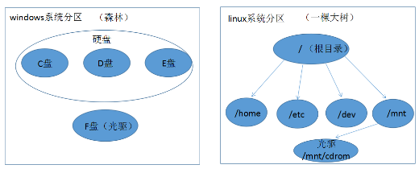

* 1. Linux的目录结构（FHS）

Linux有个基本思想：**一切皆文件**。就是系统中的所有都可以归结为一个文件，包括数据文件、可执行命令、硬件设备、进程等等，都被视为拥有各自特性或类型的文件。

Linux系统的目录组织结构，遵循了一个文件系统层次结构标准（英语：Filesystem Hierarchy Standard，FHS）

/bin 存放二进制可执行文件（命令），所有用户都可以使用

/sbin 存放二进制可执行文件，只有root用户可以使用

/boot 系统启动需要的核心文件

/dev 设备目录

/home 用户的主目录

/lib 系统共享动态链接库

/mnt 挂载目录，通常挂载到该目录下

/etc 存放系统配置文件目录

/etc/passswd 用户信息文件

/etc/group 用户组信息文件

/var 用来存放经常变动的文件。比如缓存、登录文件，mysql数据库文件等

/tmp 临时目录，用来存放临时文件

/proc 虚拟目录，是内存的映射，可以访问到内存中的系统信息

/sys 和proc类似，存放和内核相关的信息和数据

/root root用户的主目录

/usr 存放应用程序和文件（类似于windows的system32、program files目录）

/usr/bin、/usr/sbin：这是对/bin、/sbin的一个补充

* + 1. 常用目录名称

|  |  |
| --- | --- |
| **命令** | **含义** |
| **cd** | 切换到当前用户的主目录(/home/用户目录)，用户登陆的时候，默认的目录就是用户的主目录。 |
| **cd ~** | 同上 |
| **cd /** | 进入根目录 |
| **cd ..** | 切换到上级目录 |
| **cd -** | 进入上次所在目录 |

* 1. 什么是相对路径，什么是绝对路径

要想找到一个文件，必须知道这个文件在哪里，比如在windows要找到一个文件，一般会这样说，在D盘的abc目录下的day1目录下的demo.py文件，那么这个过程一般书写成：

D:\abc\day1\demo.py

那么这个就称之为绝对路径。

接下来，假设我们已经在D盘的abc目录下了，如果要找到demo.py文件，就可以说在当前路径下的day1目录下的demo.py文件。书写成：

day1\demo.py

我们看这2个区别，就是看是否有最顶层的目录来标识他。

在Linux下，只要不是从/根下标记的文件，都称之为相对标识。

绝对路径的好处是，一定准确的找到这个文件。缺点是表示一个文件要写过多的字符串。

相对路径正好相反，用较少的字符来找到文件，但准确性需要提前考虑好。

* 1. 为什么输入ls就能执行命令那？

首先思考下，输入ls，这个是相对寻找文件还是绝对寻找文件那，显然，是相对寻找。那么相对哪里去找ls那？

既然能让ls运行成功，那么在Linux系统上应该有一个机制，帮我们去寻找类似ls这样的命令目录的逻辑存在的。其实对于windows来说，也是一样的。

在Linux系统中，很多系统命令都放在/bin/、/usr/local/bin等等这样的目录下，为了简化用户输入命令的过程，系统提供了一个叫做PATH的环境变量，来将这些常用的搜索路径前缀进行维护，每当用户敲入一个相对寻址的文件时，将自动去这些路径下按顺序去寻找这些字符。

* 1. 如何修改PATH路径

修改PATH路径的方法有2种，一种是临时改变，一种是永久保存方式。

* + 1. 临时改变PATH路径

在shell中敲入下面的命令：

#export PATH=$PATH:新加的查找路径

这里注意，等号两边可以加空格吗？

* + 1. 永久保存PATH路径

1、修改/ect/profile文件，对所有用户都生效

2、修改家目录下的.bashrc文件，对当前用户生效

* 1. 总结

本节内容主要是针对Linux文件系统结构展开的，要求同学们要能够在开发中，知道在哪里去寻找需要的文件。

本节难点是相对路径和绝对路径，以及修改PATH路径。

1. Linux权限管理
   1. 为什么Linux会有权限的概念

与Windows一个最大的不同，就是Linux是一个多用户的操作系统，多个用户进行操作文件时，如何保证不被非法访问，这些都是Linux在设计时就引入的权限概念来避免了。

* 1. Linux的每个文件都有哪些权限

Linux为每个文件分配了至少10个字符来限定他的权限。为了方便记忆，可以记住一个顺口溜：

1 + 3 + 3 + 3 = 10

1 ： 代表文件类型 3：所有者 3：所属用户组 3：其他用户



* 1. ls -l来了解Linux的文件信息

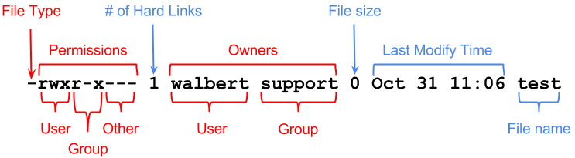

三个操作权限：读read 、 写write 、 执行execute

固定三种用户权限：所属用户(user)，所属用户组(group)，其他组用户(other)

① 表示用户权限（共10个字符，第一个代表文件类型[d目录，-文件]，2-4位表示文件所属用户的权限，5-7位表示文件所属用户组的权限，8-10表示其他组用户的权限）

② 表示文件引用计数

③ 所属用户

④ 所属用户组

⑤ 文件大小(所显示的档案大小是以byte为单位)

⑥ 文件最后修改日期

⑦ 文件名

* 1. 如何修改权限

chmod 参数 文件名 //命令格式 -R 处理指定目录以及其子目录下的所有文件

* + 1. 字母方式

chmod u+rx filename 给所属用户加上r（读）和x（可执行）权限

chmod g-w filename 给用户组去掉w（写）权限

chmod o=,g+w filename 其他组用户权限为空，用户组增加w权限

chmod a=rw filename 将所有用户权限设置为rw

参数说明：

u代表文件所属用户,g代表文件所属用户组,o代表其他组用户

a：All，即全部的用户，包含拥有者，所属群组以及其他用户

+代表添加权限，-代表去掉权限，=重新分配权限（去掉权限后再添加）

r代表读权限，w代表写权限，x代表执行权限

* + 1. 数字方式

【思考】：

如何让3种二值状态进行缩减表示那？

计算机进制表示

|  |  |  |  |
| --- | --- | --- | --- |
| **二进制** | **十进制** | **八进制** | **十六进制** |
| **0000** | 0 | 0 | 0 |
| **0001** | 1 | 1 | 1 |
| **0010** | 2 | 2 | 2 |
| **0011** | 3 | 3 | 3 |
| **0100** | 4 | 4 | 4 |
| **0101** | 5 | 5 | 5 |
| **0110** | 6 | 6 | 6 |
| **0111** | 7 | 7 | 7 |
| **1000** | 8 | 10 | 8 |
| **1001** | 9 | 11 | 9 |
| **1010** | 10 | 12 | A |
| **1011** | 11 | 13 | B |
| **1100** | 12 | 14 | C |
| **1101** | 13 | 15 | D |
| **1110** | 14 | 16 | E |
| **1111** | 15 | 17 | F |

使用数字方式修改文件权限

chmod 000 == chmod u=,g=,o=

chmod 777 == chmod u=rwx,g=rwx,o=rwx

chmod 640 filename //u用户rw权限，g用户r权限，o用户无权限

使用哪种方式来设置？

根据实际情况来使用，数字更简洁，字母更直观。工作中数字用的多一些。

* 1. 修改文件所属用户和组

chown username filename 修改文件所属用户

chgrp groupname filename修改文件所属用户组

chown username.groupname filename 同时修改文件用户和所属用户组

chown .groupname filename 只修改文件所属用户组

chown –R username.groupname dir//递归修改dir目录下面的所有文件和目录的用户和用户组

错误情况：（普通用户）

**注意：chown、chgrp在root用户下使用**

1. shell使用技巧
   1. shell通配符

|  |  |
| --- | --- |
| **通配符** | **含义** |
| **星号(*)** | 匹配任意长度字符 |
| **问号(?)** | 匹配一个字符 |
| **方括号([…])** | 匹配指定的字符集 |
| **方括号([-])** | 匹配一个范围的字符 |
| **方括号([^])** | 除了指定字符以外的字符 |

* 1. shell特殊符号

|  |  |
| --- | --- |
| **符号** | **含义** |
| **> 或 >>** | 输出重定向，重新写入或尾部添加 |
| **<** | 输入重定向 |
| **|** | 管道 |

1. Linux文件操作命令
   1. 命令总结

|  |  |
| --- | --- |
| **命令** | **含义** |
| **ls** | 查看文件信息 |
| **cat** | 查看或者合并文件内容 |
| **more,less** | 分屏显示 |
| **clear** | 清屏 |
| **cd** | 进入目录（无参数） |
| **pwd** | 显示当前路径 |
| **mkdir** | 创建文件夹 |
| **rmdir** | 删除文件夹 |
| **rm** | 删除文件 |
| **ln** | 建立链接文件 |
| **cp** | 拷贝文件 |
| **mv** | 移动文件 |

* 1. 常用参数
     1. ls常用参数：

|  |  |
| --- | --- |
| **参数** | **含义** |
| **-a** | 显示指定目录下所有子目录与文件，包括隐藏文件 |
| **-l** | 以列表方式显示文件的详细信息 |
| **-h** | 配合 -l 以人性化的方式显示文件大小 |

* + 1. mkdir的参数

-p ： 递归创建不存在的目录

* + 1. rm的参数

|  |  |
| --- | --- |
| **参数** | **含义** |
| **-i** | 以交互方式执行 |
| **-f** | 强制删除 |
| **-r** | 递归删除文件，删除目录必须加 |

* + 1. cp的参数

|  |  |
| --- | --- |
| **参数** | **含义** |
| **-a** | 该选项通常在复制目录时使用，它保留链接、文件属性，并递归地复制目录，简单而言，保持文件原有属性。 |
| **-f** | 同样文件名时，强制覆盖。 |
| **-i** | 交互模式操作 |
| **-r** | 拷贝目录时必须加 |
| **-v** | 显示拷贝进度 |

* 1. 如何掌握？
     + 1. 勤加练习...
       2. 学会看说明手册

1. 用户管理（了解）
   1. 添加用户

useradd 用户名 //添加一个用户

参数-g 组id

-d 用户主目录

-u 用户id

示例：useradd -g 501 -d /lisi -u 502 lisi

//创建一个lisi用户，并且指定组id为501，主目录为/lisi，用户id为502

除此之外,还有-r表示创建系统用户,用户id大于100小于500

-s指定此用户的启动进程,/sbin/nologin表示不允许登录

* 1. 修改用户

usermod

参数-g 组id

-d 用户主目录

-u 用户id

-l 修改用户名

示例：usermodel -g 501 -d /lisi -u 502 lisi

//修改lisi用户信息，指定组id为501，主目录为/lisi，用户id为502

（修改用户主目录需要手动创建新主目录）

usermod -l wangwu lisi //将用户名lisi修改为wangwu

* 1. 删除用户

userdel

userdel -r 用户名 //删除用户信息同时用户对应主目录也被删除

* 1. 组操作
     1. 添加组

groupadd 组名 //添加一个用户组

groupadd -g 组id 组名 //添加组的同时指定组id

* + 1. 修改组

groupmod

groupmod -n 新组名 旧组名 //修改组名称

groupmod -g 组id 组名 //修改组id

* + 1. 删除组

groupdel 组名 //删除用户组（组里有用户，不能删除）

* 1. 修改密码

passwd //修改自己的密码

passwd 用户名 //修改指定用户的密码，仅root用户可以使用

1. 系统管理命令
   1. 打包、压缩

|  |  |
| --- | --- |
| **命令** | **含义** |
| **tar** | 归档管理 |
| **gzip** | 文件压缩 |
| **bzip2** | 文件压缩 |
| **gunzip** | gzip包的解压 |
| **bunzip2** | bzip2包的解压 |

* + 1. tar的常用参数

|  |  |
| --- | --- |
| **参数** | **含义** |
| **-c** | 生成档案文件，创建打包文件 |
| **-v** | 列出归档解档的详细过程，显示进度 |
| **-f** | 指定档案文件名称，f后面一定是.tar文件，所以必须放选项最后 |
| **-x** | 解压包 |
| **-z** | 自动调用gunzip解压 |
| **-j** | 自动调用bunzip2解压 |
| **-C(大写)** | 指定解压到哪里 |

* 1. 进程管理的命令

这里的命令，我们将在python的linux系统编程中学习到。

* 1. 系统关机

|  |  |
| --- | --- |
| **命令** | **含义** |
| **shutdown –r now或reboot** | 重启 |
| **shutdown –h now** | 关机 |
| **shutdown –h +10** | 再过10分钟后自动关机 |
| **init 0** | 关机 |
| **init 6** | 重启 |

* 1. 磁盘管理命令

|  |  |
| --- | --- |
| **命令** | **含义** |
| **df** | 检测磁盘空间 |
| **du** | 检测目录所占空间 |
| **bzip2** | 文件压缩 |
| **gunzip** | gzip包的解压 |
| **bunzip2** | bzip2包的解压 |

* 1. 链接文件

Linux链接文件类似于Windows下的快捷方式。

链接文件分为软链接和硬链接。

**软链接**：软链接不占用磁盘空间，源文件删除则软链接失效。

**硬链接**：硬链接只能链接普通文件，不能链接目录。

使用格式：

ln 源文件 链接文件

ln -s 源文件 链接文件

如果没有-s选项代表建立一个硬链接文件，两个文件占用相同大小的硬盘空间，即使删除了源文件，链接文件还是存在，所以-s选项是更常见的形式。

注意：如果软链接文件和源文件不在同一个目录，源文件要使用绝对路径，不能使用相对路径。

1. 网络配置
   1. 配置虚拟机网卡

VMware：

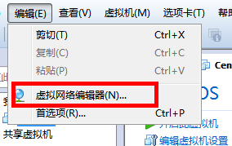

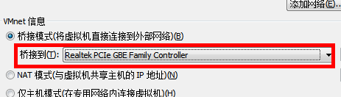

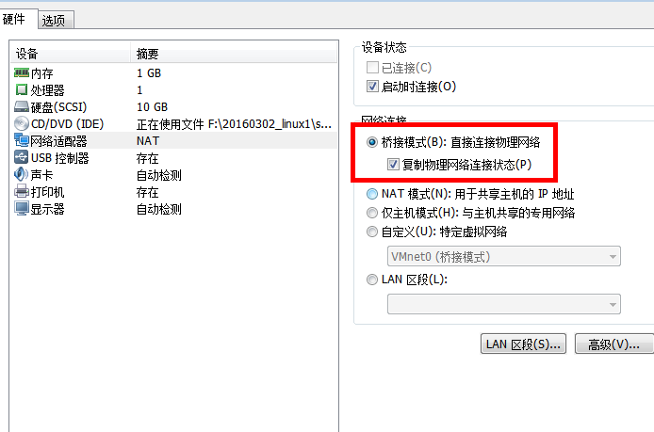

* + 1. 修改linux系统的网络配置

ifconfig //查看网络配置

修改网络配置文件 /etc/sysconfig/network-scripts/ifcfg-eth0

DEVICE=eth0

HWADDR=00:0C:29:EA:3B:89

TYPE=Ethernet

UUID=2eec078e-d0da-4360-ad7e-1131242399ca

ONBOOT=no

NM_CONTROLLED=yes

BOOTPROTO=dhcp

修改之后：

DEVICE=eth0

HWADDR=00:0C:29:EA:3B:89

TYPE=Ethernet

UUID=2eec078e-d0da-4360-ad7e-1131242399ca

ONBOOT=yes

NM_CONTROLLED=yes

BOOTPROTO=static

IPADDR=172.16.17.49

NETMASK=255.255.255.0

GATEWAY=172.16.17.1

重启网卡

配置好后，应当重新启动网卡，以使配置生效

service network restart（除了restart之外还有reload、start和stop）

* + 1. 测试网络连通性

本机(192.168.0.191)Ping虚拟机(192.168.0.192)

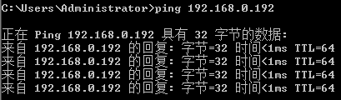

虚拟机ping本机（注意关闭window防火墙）

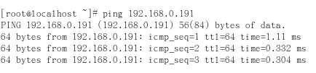

必须确保虚拟机和本机的网络是连通的,才能使用后面的网络服务

1. 课程总结
   1. 重点
      * 1. Linux权限管理方式及方法；
        2. Linux文件目录结构、相对路径、绝对路径的概念和使用，根目录和家目录的概念；
        3. PATH路径的工作原理，修改自定义PATH路径的方法；
        4. 创建目录、删除文件、拷贝文件、文件重命名的方法；
        5. 压缩文件的方法，.tar.gz和.tar.bz2的生成和解压方法；
   2. 难点
      * 1. shell下的特殊符号（* ? [] | > < &> 2> $）
        2. linux下的硬链接和软连接
   3. 学习方法

多加练习，配合《linux命令常用手册.chm》，遇到不会的，记不住的命令，多去查询和验证。

1. 课后练习
   * + 1. 《鸟哥私房菜》5.5章节下的练习题，记忆和实际操作;
       2. 如何更改/home/test/code目录为/home/test/mycode;
       3. 将python3.6.tgz文件解压，重新压缩成python3.6.tar.bz2格式的文件；
       4. 如何删除shell历史记录，每次登出后，如何自动删除历史记录；
2. 面试题
   * + 1. **描述Linux下文件删除的原理**

Linux系统是通过link的数量来控制文件删除的，只有当一个文件不存在任何link的时候，这个文件才会被删除。

* + - 1. **哪个目录存放用户密码信息( )**

A、 /boot　　　 B、 /etc　　　 C、 /var　　　 D、 /dev

* + - 1. **默认情况下管理员创建了一个用户，就会在( )目录下创建一个用户主目录。**

A、 /usr　　 B、 /home　　　 C、 /root　　 D、 /etc

* + - 1. **在vi编辑器里，命令"dd"用来删除当前的( )**

A、 行　　　 B、 变量　　　 C、 字　　 D、 字符

* + - 1. **Linux文件权限一共10位长度，分成四段，第三段表示的内容是 （ ）。**

A、 文件类型 B、 文件所有者的权限

C、 文件所有者所在组的权限 D、 其他用户的权限

* + - 1. **在使用mkdir命令创建新的目录时，在其父目录不存在时先创建父目录的选项是（ ）。**

A、 -m B、 -d C、 -f D、 -p

* + - 1. **若要将当前目录中的myfile.txt文件压缩成myfile.txt.tar.gz,则实现的命令为（ ）。**

A、 tar –cvf myfile.txt myfile.txt.tar.gz

B、 tar –zcvf myfile.txt myfile.txt.tar.gz

C、 tar –zcvf myfile.txt.tar.gz myfile.txt

D、 tar –cvf myfile.txt.tar.gz myfile.txt

* + - 1. **执行命令 ls –l 时，某行显示如下：**

-rwxrw-r-- 1 chris group1 207 jul 20 11:58 mydata

（1）用户chris 对该文件具有 _______ 权限？

（2）执行命令useradd –G group1 Tom后，用户Tom对该文件具有 ____ 权限？

（3） ______ 命令可以使任何用户都可以读写执行该文件？

1. 课外阅读
   * + 1. shell常用快捷键（<https://linuxtoy.org/archives/bash-shortcuts.html>）
       2. 《鸟哥私房菜》第五章、第六章